IT项目管理（实践周任务）

完成并完善本学期项目管理课程中的案例，并提交到Github上。具体内容包括：

1. 完成本学年所参与项目的立项与启动相关文档，涉及的内容如下图所示。  
   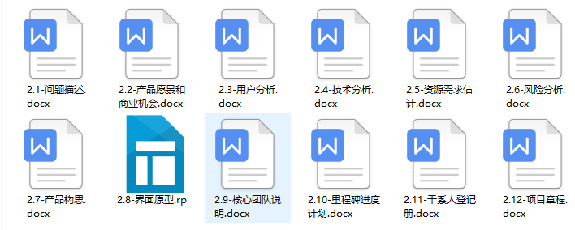
2. 完成项目规划阶段的全部案例，包括范围、时间、成本、人力、质量、风险等规划案例。涉及的示例如下图所示。注意：文档名称及文档内项目的名称及内容要与自己项目一致。  
   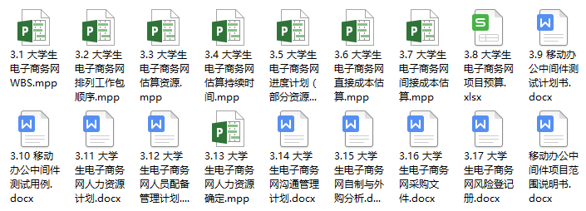
3. 每个人将自己完成的内容提交到本组Github仓库内。具体示例如下图所示。

